**פרויקט אישי – חלק א'**

1. **הסבר כללי**

כיום ענף ההחלקה על רולרבליידס בארץ איננו מפותח כלל כאשר מרבית המחליקים מחפשים קבוצות whatsapp ו- facebook מקומיות שיאפשרו לחובבי הענף למצוא פרטנרים להחלקה. פלטפורמה זאת בעייתית מאחר וקיימים מספר סגנונות החלקה שונים ורמות החלקה שונות של מחליקים. כך, נוצר קושי למצוא שותפים מתאימים להחלקה. אפליקציית Skate Mate הולכת לאפשר לאנשים העוסקים בהחלקה על רולרבליידס בסגנונות שונים ליצור קשרים ולהיפגש עם מחליקים מאזור מגוריהם. האפליקציה תאפשר לבחור אילו מחליקים משתמש הקצה יהיה מעוניין ליצור קשר על פי פרמטרים שונים. מטרת האפליקציה היא לאפשר לאנשים ליצור חברויות חדשות סביב תחום ספורט זה בשביל לעזור למשתמשים ללמוד אחד מהשני ולהשתפר בהחלקה על רולרבליידס, תוך יצירת חברויות וקשרים חדשים שיחזקו את קהילות הרולרבליידס המקומיות.

1. **דרישות UX**
2. היוזר – המחליק על רולרבליידס המחפש שותפים להחלקה – מהווה גם צד לקוח וגם צד נותן שירות.

ב. עבור התחברות ראשונית האפליקציה תדרוש מהמשתמש שם מלא, מספר נייד, אימייל, גיל, סיסמא, סגנונות החלקה, שנות ניסיון, דירוג רמה עצמית, תמונה(לא חובה), טקסט חופשי לתת עוד פרטים רלוונטיים על המשתמש שיעזרו להתאמה מדויקת. בכל חיבור של המשתמש לאחר שנשמר במאגר הנתונים האפליקציה תדרוש שיתוף של מיקומו וטווח חיפוש רלוונטי בשביל למצוא מחליקים מתאימים בסביבתו.

ג. פלטפורמה נוחה שמאפשרת למשתמש למצוא על פי geolocation מחליקים אחרים. במידה ומשתמשים אלו יאשרו את הבקשה לחברות, האפליקציה תאפשר למשתמש ליצור איתם קשר ולבחור שעה ואזור החלקה בטווח החיפוש. הפלטפורמה תעזור למשתמשים למצוא בקלות רבה מחליקים שונים שמתאימים לסגנון ההחלקה שלהם ולרמת ההחלקה, ובכך לחזק את קשרי קהילת הרולרבליידס ולעזור למשתמשים להשתפר בענף ספורט זה.

ד.

* דף התחברות לאפליקציה –

דורשת שם מלא וסיסמה (ניתן יהיה להתחבר דרך חשבון הגוגל/פיי במידה והמשתמש לא רשום למערכת המשתמש יפנה להתחברות ראשונית (הרשמה). אם המשתמש שכח סיסמה תינתן אופציה ללחיצת קישור שתפתח תיבת הודעה למלא את האימייל. האפליקציה תשלח סיסמא חדשה לאימייל המשתמש. בסוף ההתחברות האפליקציה תקפיץ תיבת הודעה שמבקשת מהמשתמש לשתף את המיקום שלו, יינתנו לו האופציות:

1. אישור לצמיתות
2. אישור חד פעמי
3. סירוב

* דף התחברות ראשונית-  
  דף עם שדות למילוי שם מלא, מספר נייד, אימייל, גיל, סיסמא, טווח חיפוש, סגנונות החלקה, שנות ניסיון, דירוג רמה עצמית, תמונה(לא חובה), טקסט חופשי.
* דף הצגת משתמשים מתאימים-

למשתמש יוצגו כל שאר המשתמשים הנמצאים בטווח החיפוש שהגדיר בעלי אותו סגנון החלקה ואותה רמת החלקה לפי דירוג עצמי. המשתמש יוכל לבחור בכל אחד מהמשתמשים שנמצאו מתאימים. במידה ובחר במשתמש תיפתח תיבה עם פירוט רחב יותר על המשתמש וכפתור בקשת חברות הכולל מילוי שדות של שעת מפגש ואיזור החלקה . בנוסף בדף זה ניתן לפתוח את תיבת ההצעות ולבדוק האם קיבלת הצעה לחברות ממחליקים אחרים. אישורם יעביר את המשתמש ישירות לדף יצירת קשר.

* דף יצירת קשר-

יאפשר למשתמשים ליצור קשר על ידי קבלת פרטים אישיים וקביעות זמני החלקה ואזור החלקה להמשך.

ה. התוכן הנדרש –

* + דף כניסה ודף התחברות ראשונית - דף עם שדות למילוי שם מלא, מספר נייד, אימייל, גיל, סיסמא, טווח חיפוש, מיקום גאוגרפי, סגנונות החלקה, שנות ניסיון, דירוג רמה עצמית, תמונה(לא חובה), טקסט חופשי.
  + דף התאמה – זמני החלקה ואזור ההחלקה של המשתמש שיצר את ההצעה.

ן. המידע ישמר במבנה נתונים טבלאי ויחולק ל2 טבלאות.

1. טבלת משתמשים – ישמור את פרטי המשתמש: שם מלא, מספר נייד, אימייל, גיל, סיסמא, סגנונות החלקה, שנות ניסיון, דירוג רמה עצמית.
2. טבלת חברויות – טבלה המכילה את כל הקשרים של שנוצרו בין המשתמשים באפליקציה, המפתח הראשי שלה יהיה מורכב ממפתחות זרים של המזהים של המשתמשים השונים שיצרו קשר.
3. **ספציפיקציות UI –**
4. נגישות/פשטות – האפליקציה תאפשר נגישות פשוטה לכל משתמש באזורים שונים בארץ ללא צורך בידע טכנולוגי, ערך זה לא היה קיים בשל קבוצות החלקה סגורות בפלטפורמות שונות שלא היו נגישות לקהל הרחב

חדשנות – תאפשר למשתמש ליצור קשרים וחברים להחלקה על רולרבליידס בכל רחבי הארץ, דבר שלא התאפשר עד היום מאחר ודרכי ההתקשרות היו מקומיות בלבד.

התאמה אישית/דיוק – קיימים מחליקים בסגנונות רבים ובעלי רמות שונות. האפליקציה תאפשר לכל משתמש לבחור במדויק את הפרטנר המתאים להחלקה לפי דרישותיו של המשתמש, דבר שאינו אפשרי בפלטפורמות כלליות של קבוצות החלקה שונות.

1. בשביל יישום עקרון **התאמה אישית/דיוק** אבחר צבעים יותר של אספלט ומשטחי עץ מאחר ואילו הם משטחי ההחלקה התאימים לרולר. יהיו דימויים גרפים שיתאימו לסגנון ההחלקה של המשתמש. למשל החלקה מסוג אגרסיב יהיו דימויים גרפים של רמפות וסקייטפארקים בעוד שהחלקה תחרותית יהיו דימויים של מסלולי החלקה.

בשביל יישום עקרון **הנגישות/פשטות** אבחר כ- 2-3 פונטים google fonts אשר יהיו בעלי צבע אחיד שיתאים ויבליט את הכתוב.

1. **Wireframes**

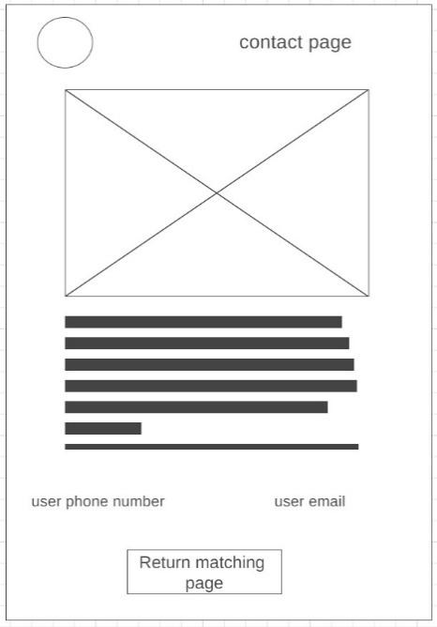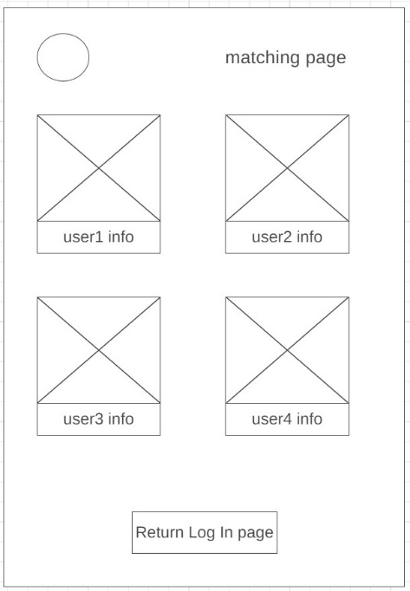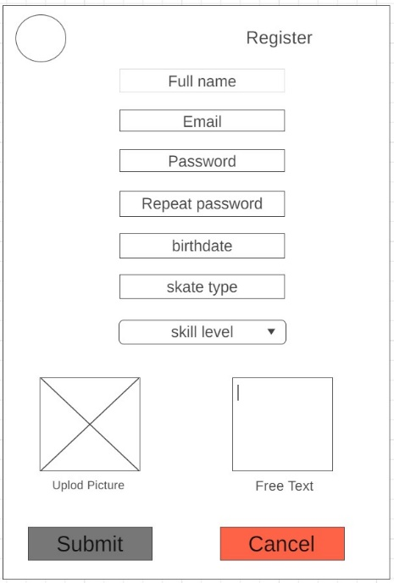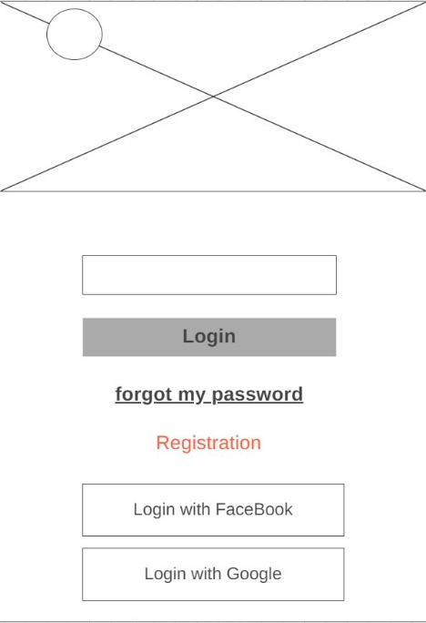

DB users matching

chart

DB users details chart